- 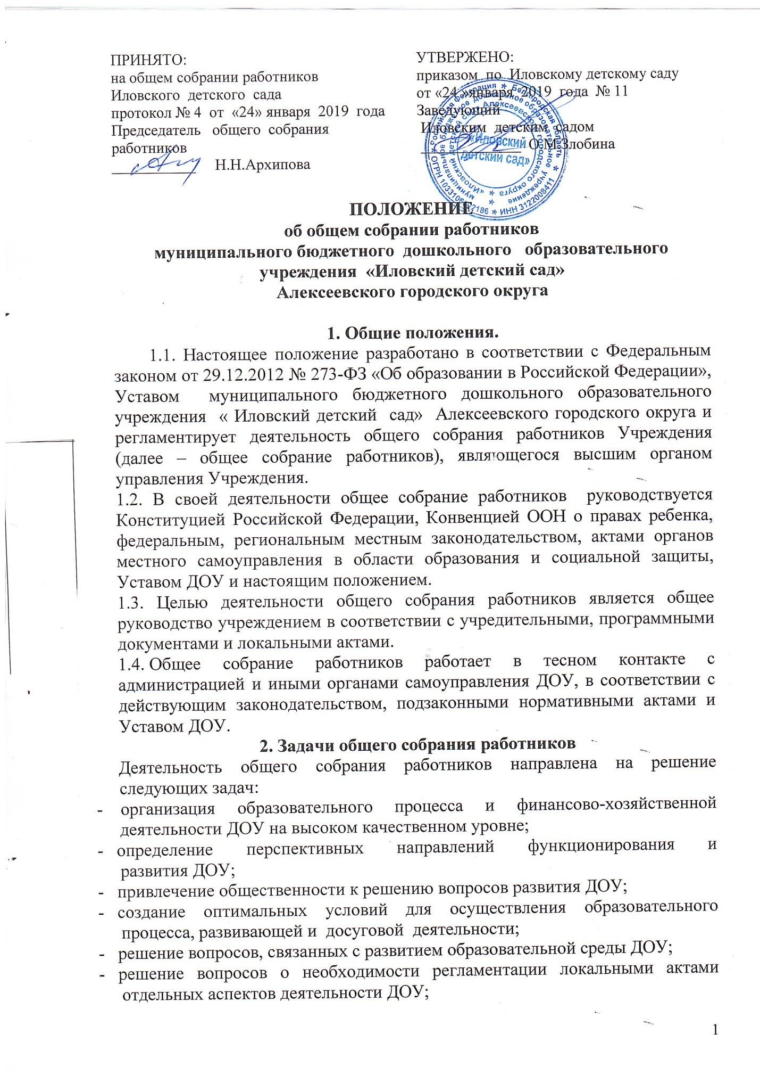

помощь администрации в разработке локальных актов ДОУ;
- разрешение проблемных (конфликтных) ситуаций с участниками образовательного процесса в пределах своей компетенции;
- внесение предложений по вопросам охраны и безопасности условий образовательного процесса и трудовой деятельности, охраны жизни и здоровья воспитанников и работников ДОУ;
- принятие мер по защите чести, достоинства и профессиональной репутации работников ДОУ, предупреждение противоправного вмешательства в их трудовую деятельность;
- внесение предложений по формированию фонда оплаты труда, порядка стимулирования труда работников ДОУ;
- внесение предложений по порядку и условиям предоставления социальных гарантий и льгот воспитанникам и работникам в пределах компетенции ДОУ;
- внесение предложений о поощрении работников ДОУ;
- направление ходатайств, писем в различные административные органы, общественные организации и др. по вопросам, относящимся к оптимизации деятельности ДОУ и повышения качества оказываемых образовательных услуг.
3. Компетенция общего собрания работников
-определение направления экономической деятельности Учреждения;
-внесение предложения Учредителю по улучшению финансово-хозяйственной деятельности;
- обсуждение Устава, обсуждение изменений и дополнений в Устав Учреждения;
- заслушивание отчетов администрации и коллегиальных органов Учреждения по вопросам их деятельности;
- заслушивание отчета руководителя Учреждения по итогам учебного и финансового года (отчет о результатах самообследования и финансово-хозяйственной деятельности);
- принятие положений и иных локальных актов, отнесенных к компетенции общего собрания работников Учреждения.
4. Организация деятельности общего собрания работников
4.1. В состав общего собрания работников входят представители работников Учреждения.
4.2. На заседания Общего собрания могут быть приглашены представители Учредителя, общественных организаций, органов муниципального и государственного управления. Лица, приглашенные на собрание, пользуются правом совещательного голоса, могут вносить предложения и заявления, участвовать в обсуждении вопросов, находящихся в их компетенции.
4.3. Для ведения общего собрания работников открытым голосованием избирается его председатель и секретарь сроком на один год.
4.4. Председатель общего собрания:
- организует деятельность общего собрания;
- информирует членов общего собрания о предстоящем заседании не менее чем за 5 дней;
- организует подготовку и проведение заседания за 5 дней до его проведения;
- определяет повестку дня;
- контролирует выполнение решений.
4.5. Общее собрание работников собирается не реже 1 раза в год. Общее собрание работников считается правомочным, если на нём присутствует более 50% членов.
4.6. Решение общего собрания работников считается принятым и является обязательным, если принимается квалифицированным большинством голосов.
4.7. Срок полномочий общего собрания работников – 5 лет.

5. Ответственность общего собрания работников
5.1. Общее собрание работников несет ответственность:
- за выполнение, выполнение не в полном объеме или невыполнение закрепленных за ним задач;
- соответствие принимаемых решений законодательству Российской Федерации, подзаконным нормативным правовым актам, Уставу ДОУ.
- за компетентность принимаемых решений.
6. Делопроизводство общего собрания работников
6.1. Заседания общего собрания работников оформляются протоколами.
6.2. В протоколах общего собрания работников фиксируется:
6.2.1. Дата проведения;
6.2.2. Количественное и поименное присутствие (отсутствие) членов общего собрания работников;
6.2.3. Приглашенные (ФИО, должность);
6.2.4. Повестка дня.
6.2.5. Ход обсуждения вопросов;
6.2.6. Предложения, рекомендации и замечания членов собрания и приглашенных лиц;
6.2.7. Решение.
6.3. Протоколы подписываются председателем и секретарем общего собрания работников.
6.4. Протоколы печатаются на отдельных листах
6.5. Нумерация протоколов ведется от начала учебного года.
6.6. В конце учебного года составляется опись протоколов общего собрания работников с указанием повестки дня. Протоколы и опись протоколов сшиваются. Протоколы нумеруются. Все скрепляется печатью Учреждения и сдается в архив.
7.Заключительные положения
7.1.Изменения и дополнения в настоящее положение вносятся общим собранием работников и принимаются на его заседании.
7.2.Положение действует до принятия нового положения, утвержденного на общем собрании работников Учреждения в установленном порядке.

